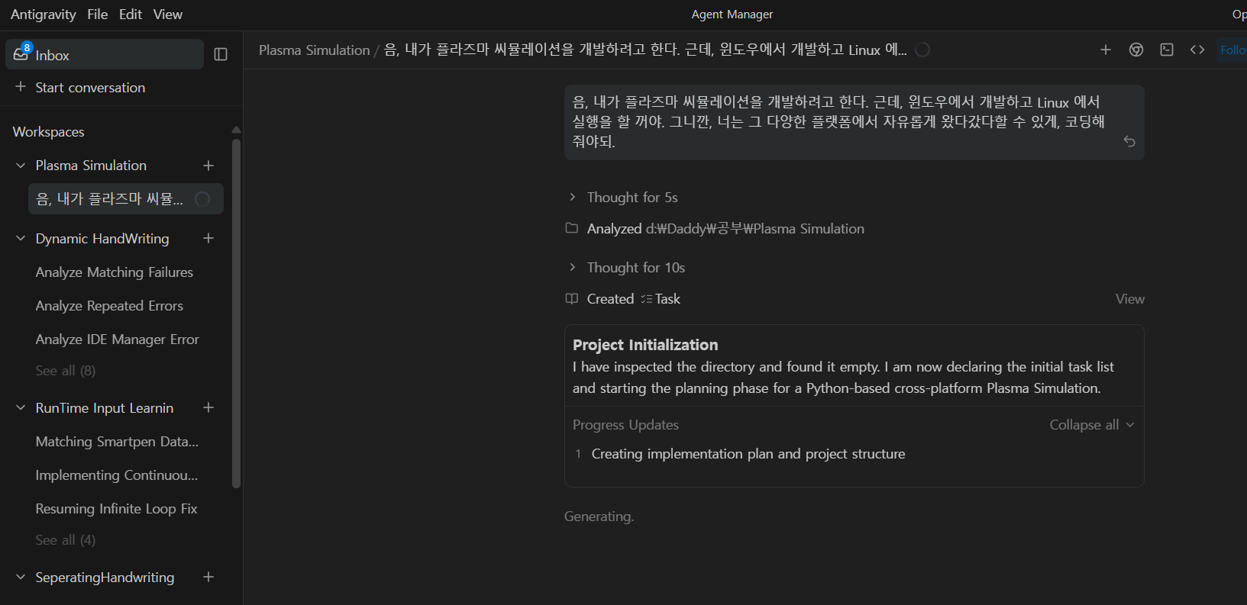

플라즈마 시뮬레이션에서 0차원(0D) 모델, 흔히 **글로벌 모델(Global Model)**이라 불리는 방식은 공간적인 변화를 무시하고 챔버 전체의 평균적인 물리량만을 계산하는 효율적인 기법입니다.
반도체 공정 장비 설계나 복잡한 가스 반응 메커니즘을 빠르게 검토할 때 필수적으로 사용됩니다. 주요 방정식과 개념을 정리해 드립니다.

1. 0D 글로벌 모델의 핵심 개념
- 공간 평균(Volume-averaged): 밀도($n$)나 온도($T_e$)가 챔버 내부 어디서나 일정하다고 가정합니다.
- 계산 효율성: 공간 격자를 나누지 않기 때문에 다차원(2D, 3D) 시뮬레이션에 비해 계산 속도가 압도적으로 빠릅니다. (수백 개의 화학 반응을 실시간에 가깝게 계산 가능)

2. 주요 방정식 (Governing Equations)
0D 모델은 크게 **입자 수지 방정식(Particle Balance)**과 에너지 수지 방정식(Energy Balance) 두 가지로 구성됩니다.

① 입자 수지 방정식 (Particle Balance)
각 화학종($s$)에 대해 시간에 따른 밀도 변화를 계산합니다.
$$\frac{dn_s}{dt} = \sum R_{production} - \sum R_{loss} - \frac{\Gamma_s A}{V}$$
- $R$ (Reaction Rate): 전자 충돌 이온화, 해리, 재결합 등 화학 반응에 의한 생성 및 소멸.
- $\frac{\Gamma_s A}{V}$ (Wall Loss): 확산에 의해 챔버 벽면($A$)으로 빠져나가는 입자 손실. ($V$는 챔버 부피)
- 이온의 경우: 벽면 손실 시 **Bohm 속도($u_B$)**와 **유효 면적 계수($h$-factor)**를 사용하여 공간적 불균일성을 보정합니다.

② 전자 에너지 수지 방정식 (Electron Energy Balance)
전자 온도를 결정하기 위해 투입된 전력과 손실되는 에너지를 계산합니다.
$$\frac{d}{dt} \left( \frac{3}{2} n_e e T_e \right) = \frac{P_{abs}}{V} - P_{coll} - P_{surface}$$
- $P_{abs}$: 가해준 외부 전력 (RF, DC 등).
- $P_{coll}$: 충돌 손실 (이온화, 여기, 탄성 충돌 등 전자가 중성 입자와 부딪혀 잃는 에너지).
- $P_{surface}$: 벽면 손실 (벽으로 빠져나가는 전자와 이온이 가지고 나가는 운동 에너지).

3. 주요 매개변수: $h$-factor (보정 계수)
0D 모델은 공간을 무시하지만, 실제 플라즈마는 중심부 밀도가 높고 벽면으로 갈수록 낮아집니다. 이를 보정하기 위해 $h_L, h_R$ 같은 계수를 사용하여 벽면에서의 밀도를 예측합니다.
- Low Pressure (중성입자 충돌 적음): $h \approx 0.5$ (Bohm 기준)
- High Pressure (확산 지배적): $h \propto p^{-1/2}$ (압력에 반비례)

4. 활용 분야
- Plasma Chemistry: 수백 개의 라디칼 반응이 얽힌 복잡한 가스(예: $CF_4, C_4F_8$)의 거동 분석.
- Equipment Control: 압력, 전력, 유량 변화에 따른 전자 밀도 및 온도 변화의 실시간 모니터링.

더 구체적으로 특정 가스 시스템(예: Ar/H2 등)이나 특정 장비(ICP, CCP)에 대한 수식 유도가 필요하신가요?
이 영상은 저온 플라즈마 장비 해석을 위한 글로벌 모델의 원리와 반도체 공정 최적화에 어떻게 활용되는지를 설명하고 있어 0D 시뮬레이션의 실무적 이해에 큰 도움이 됩니다.


